网络在线考试使用说明书

配置源程序

附加数据库SQL Server 2000
（1）将TM\08\Database文件夹中的扩展名为db_netExam_Data.MDF和db_netExam_Log.LDF的两个文件拷贝到SQL Server安装路径下的Data文件夹中。
（2）打开SQL Server 2000中的“企业管理器”，然后展开本地服务器，在“数据库”数据项上单击鼠标右键，在弹出的快捷菜单中选择“所有任务”/“附加数据库”菜单项。
（3）将弹出“附加数据库”对话框，在该对话框中单击【】按钮，选择所要附加数据库的db_netExam_Data.MDF文件，单击【确定】按钮，即可完成数据库的附加操作。

将程序发布到Tomcat下
（1）将“TM\08”文件夹拷贝到Tomcat安装路径下的webapps文件夹中。
（2）选择开始菜单中的“所有程序\Apache Tomcat 6.0\Monitor Tomcat”命令，这时在windows的系统托盘中会显示标识Tomcat服务器启动状态的图标，如果显示为，则说明Tomcat服务器没有启动，这时可以在该图标上单击鼠标右键在弹出的快捷菜单中选择“Start Service”菜单项启动Tomcat服务器，启动后将显示为。
（3）打开IE浏览器，在地址栏中输入http://localhost:8080/，进入“Tomcat软件管理”页面。
注意：8080为安装Tomcat时设置的端口号。
（4）单击Tomcat Manager超链接，弹出“连接到 localhost”对话框。
（5）在用户名及密码处输入登录Tomcat的用户名和密码，单击【确定】按钮。
（6）进入“Tomcat应用程序管理”页面，在此页面中单击“08”，进入本程序主页面，完成Tomcat配置。

导入所应用的包
在运行本程序时，需要将Struts 1.2和SQL Server 2000数据库驱动包拷贝到Tomcat安装路径下的webapps文件夹中的08\WEB-INF\lib文件夹中。

使用说明

系统介绍
根据网络在线考试系统的特点，可以将其分为前台和后台两个部分进行设计。前台主要用于考生注册和登录系统、在线考试、查询成绩以及修改个人资料等；后台主要用于管理员对考生信息、课程信息、考题信息和考生成绩信息等进行管理。

操作注意事项
（1）本系统管理员用户名为：tsoft，密码为：111。
（2）本系统共分为二种操作权限，分别为学生和管理员。
- 考生：注册和登录系统、在线考试、查询成绩以及修改个人资料。
- 管理员：对考生信息、课程信息、考题信息和考生成绩信息等进行管理。
（3）如果您忘登录密码，本程序提供了找回密码功能，根据提示操作，成功将找回密码。
（4）添加考试题管理信息时，单选题和多选题必须都添加，否则无法进入该课程考试。

操作流程
首先单击“注册”按钮，注册准考证号和密码，成为本网络在线考生。
- 考生
单击“登录”导航按钮，进行登录，进入到考生操作页面，如图1.1所示。在该页面中考生可以在线考试、查询成绩以及修改个人资料。

图1.1 考生操作页面
- 管理员
单击“进入后台”按钮，进行登录，进入到管理员作页面，如图1.2所示。
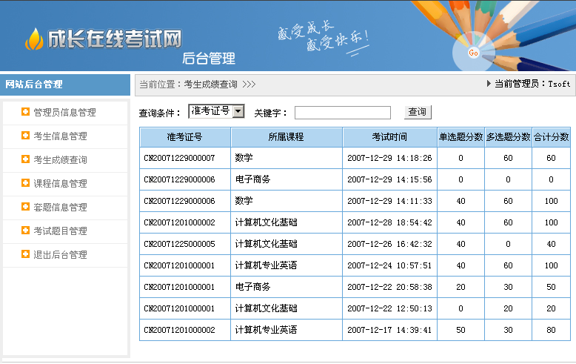
图1.2 管理员操作页面
（1）单击“管理员信息管理”按钮，对管理员信息进行添加、修改及删除操作。
（2）单击“考生信息管理”按钮，对考生信息进行查看及删除操作。
注意：如果该考生已经考过试，那么该考生的信息无法删除。
（3）单击“考生成绩查询”按钮，对所有考生的成绩进行查询操作。
（4）单击“课程信息管理”按钮，对课程信息进行添加、查看及删除操作。
（5）单击“套题信息管理”按钮，对套题信息进行添加、修改及删除操作。
（6）单击“考试题目管理”按钮，对考试题目信息进行添加、修改及删除操作。
（7）单击“退出后台管理”按钮，退出后台管理操作界面。

